|  |
| --- |
| Entrenamiento Fase 2 |
| Bootstrap 5 |
| Diseño de Interfaces Web |
| Curso 2022-2023 |

Realiza los siguientes ejercicios usando Bootstrap 5. Para ello, crea una carpeta separa para cada ejercicio que incluya los ficheros html y css necesarios. Para resolver los ejercicios más simples se puede escribir un único fichero “index.html” que contenga los estilos necesarios (<style></style>).

1. **Crea una página básica usando BS5, con la siguiente estructura:**

|  |  |  |
| --- | --- | --- |
| Mi primera página Bootstrap | | |
| Foto 1  C:\Users\alberto\AppData\Local\Microsoft\Windows\INetCache\IE\VFD1BD4V\Cat_07464_kalamis_safinaz[1].jpg | Foto 2  C:\Users\alberto\AppData\Local\Microsoft\Windows\INetCache\IE\46LSOXL9\Gustav_chocolate[1].jpg | Foto 3  C:\Users\alberto\AppData\Local\Microsoft\Windows\INetCache\IE\9SPYX7C6\Turkish_Van_Cat[1].jpg |

En teléfonos móviles (sm), las fotos deben apilarse unas sobre otras. (Usar la clase “card” para cada foto/titulo).

1. **Crea una página con la siguiente estructura:**

Para dispositivos con pantallas grandes deberá visualizarse así:

|  |  |  |  |
| --- | --- | --- | --- |
| **Texto 1** | **Texto 2** | **Texto 3** | **Texto 4** |
| **Texto 5** | | **Texto 6** |
| **Texto 7** |
| **Texto 8** | **Texto 9** | **Texto 10** |

En dispositivos con pantalla mediana (md) tendrá que visualizarse así:

|  |  |  |
| --- | --- | --- |
| **Texto 1** | **Texto 2** | **Texto 3** |
| **Texto 5** | |
| **Texto 8** | **Texto 9** |
| **Texto 4** | **Texto 6** |
| **Texto 7** | **Texto 10** |

En dispositivos con pantalla pequeña (sm) tendrá que visualizarse así:

|  |  |
| --- | --- |
| **Texto 1** | |
| **Texto 2** | **Texto 3** |
| **Texto 5** | |
| **Texto 8** | **Texto 9** |
| **Texto 4** | **Texto 6** |
| **Texto 7** | **Texto 10** |

1. **Elabora tu currículum con BS5 poniendo especial atención al formato y color del texto. Debes personalizar los colores y la tipografía (no usar la que viene por defecto en Bootstrap). Utiliza diferentes clases BS5 de las siguientes páginas.** [https://www.w3schools.com/bootstrap5/bootstrap\_typography.php](https://www.w3schools.com/bootstrap5/bootstrap_typography.php%20) **y**

<https://www.w3schools.com/bootstrap5/bootstrap_colors.php>

**Puedes reutilizar el código HTML generado en el ejercicio 2 de HTML5/CSS3.**

1. **Crea una página que contenga la siguiente tabla:**

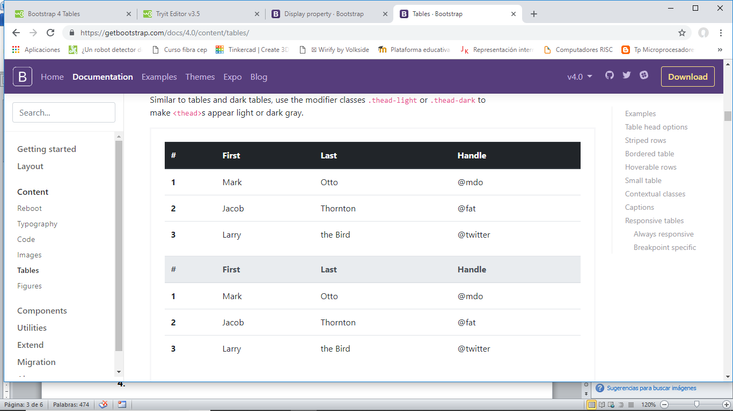

La tabla debe ser “responsive”, de forma que se visualice con barra de scroll horizontal en dispositivos pequeños (sm). Cada fila debe cambiar de color cuando se pasa el ratón por encima.

1. **Crea una página con BS5 que muestre de forma iterativa 4 imágenes de 1024 px (Carrusel). Las imágenes se adaptarán al ancho de pantalla de cualquier dispositivo.**
2. **Crea una platilla Bootstrap con el siguiente layout. Todos los elementos deberán verse apilados en dispositivos pequeños (sm).**

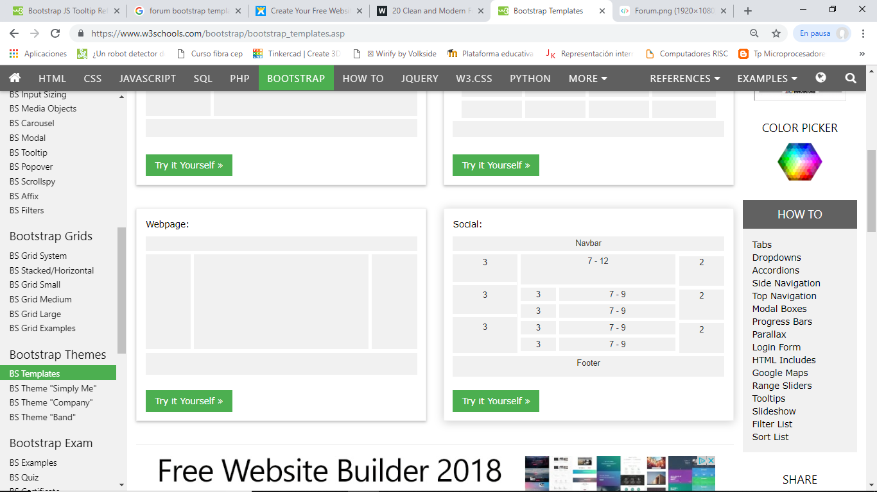

1. **Crea una página web con la siguiente estructura:**

|  |  |  |
| --- | --- | --- |
| Cabecera | | |
| Menú | | |
| Foto izquierda | 1 (Texto) | 2 (Foto+Texto) |
| 3 (Foto+Texto) | 4 (Texto) |
| 5 Texto | 6 Texto |
| Pie de página | | |

La página debe presentar la siguiente apariencia en dispositivos pequeños:

|  |
| --- |
| Cabecera |
| Menú |
| 1 |
| 2 |
| 3 |
| 4 |
| 5 |
| 6 |
| Pie de pagina |

(Observar que la foto del lateral izquierdo desaparece).

1. **Crea una barra de navegación que contenga los siguientes elementos:**

* Un logotipo (imagen).
* Un menú con la siguiente estructura:
  + Item 1
  + Item 2
  + Item 3 (tipo dropdown)
    - Item 3.1
    - Item 3.2
    - Item 3.3
* Un campo “input” para búsqueda.(Se mostrará justificado a la derecha).

En equipos con pantalla grande, el menú se visualizará entero (excepto los ítems del menú 3, que se mostrarán al hacer click).

En equipos medianos y pequeños se mostrará el logo, el menú y cuadro de búsqueda se mostrarán colapsados (representando con un icono Resultado de imagen de menu icon )

1. **Crea una lista simple de personas. Al pasar el ratón por encima de cada nombre, debe aparecer un “tooltip” que muestre una foto y la fecha de nacimiento de la persona.**